**大作业——武汉新冠疫情传播模型**

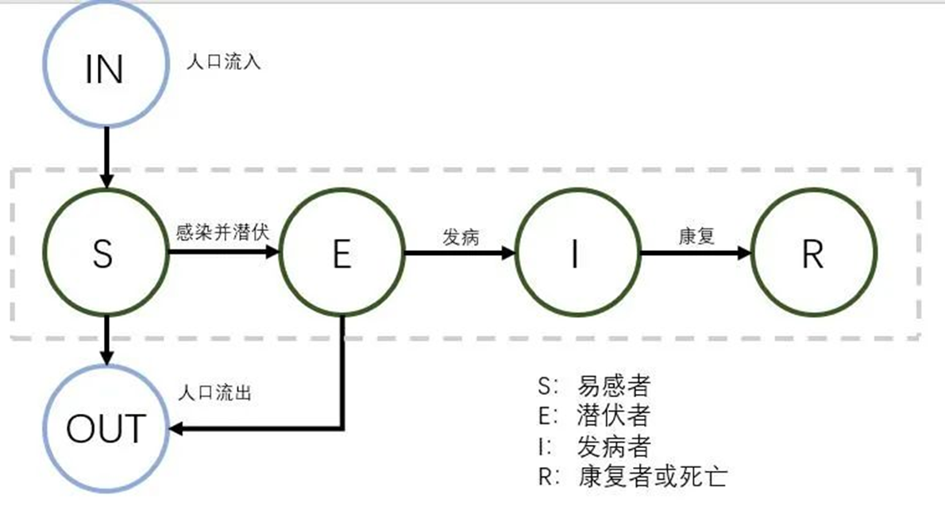

要求：1）独立建立模型和编制程序，能够输出结果，并完成研究分析报告；

2）模型能够输出武汉市每日疫情，并与实际疫情数据对比；

3）能够对某一影响疫情的因素作评估分析（此为可选项）；

4）所需数据需要查阅资料和网上，标明出处，人口流入、流出数据见后；

5）所涉及的模型参数需要查阅资料，标明出处；

6）课程中期完成模型建立，并相互交流。课程结束时完成全部工作。

Table. Population Inflow and Outflow Data of Wuhan City before Lockdown

|  |  |  |
| --- | --- | --- |
| Date | Inflow | Outflow |
| 2019/12/27 | 442681 | 402364 |
| 2019/12/28 | 449345 | 414563 |
| 2019/12/29 | 444238 | 445953 |
| 2019/12/30 | 440562 | 475681 |
| 2019/12/31 | 450231 | 486943 |
| 2020/1/1 | 457550 | 525553 |
| 2020/1/2 | 456390 | 450164 |
| 2020/1/3 | 426403 | 461397 |
| 2020/1/4 | 397123 | 463059 |
| 2020/1/5 | 437539 | 421226 |
| 2020/1/6 | 388139 | 430367 |
| 2020/1/7 | 377332 | 463653 |
| 2020/1/8 | 396838 | 542354 |
| 2020/1/9 | 378027 | 553714 |
| 2020/1/10 | 423621 | 628798 |
| 2020/1/11 | 433716 | 661245 |
| 2020/1/12 | 504049 | 570895 |
| 2020/1/13 | 426155 | 546357 |
| 2020/1/14 | 340894 | 443603 |
| 2020/1/15 | 332274 | 462946 |
| 2020/1/16 | 348311 | 476793 |
| 2020/1/17 | 360050 | 502735 |
| 2020/1/18 | 402406 | 578278 |
| 2020/1/19 | 425606 | 636521 |
| 2020/1/20 | 435377 | 718369 |
| 2020/1/21 | 300216 | 720872 |
| 2020/1/22 | 223394 | 639957 |
| 2020/1/23 | 121091 | 384952 |